Tööde album
Restaureerimis protokoll

Eva Sandra Uustal
Teostaja nimi

Tudeng
Ametinimetus

Tartu Kõrgem Kunstikool
Tööde läbiviimise koht (asutus/osakond)

Annes Hermann/meister/TKK
Juhendaja /ametinimetus/asutus

- Objekti andmed

Nimetus | Salongitool (uus-rokokoo)
Autor | Puudub
Dateering | 19.saj. lõpp
Materjal | Konstruktsioon (kask); kattekangas (puuvillane)
Tehnika | Modelleeritud tulp-raamkonstruktsioon
Mõõtmed | 45x45x98cm
Omanik | Eva Sandra Uustal
Tähis | Puudub

- Konserveerimistööde ülesanne/eesmärk

Tooli konstruktsiooni stabiliseerimine, viimistluse uuendamine, polstri rekonstruktsioon.
Tööde teostamise aeg | 8.02.2017-17.05.2017

- Objekti iseloomustus

Kirjeldus  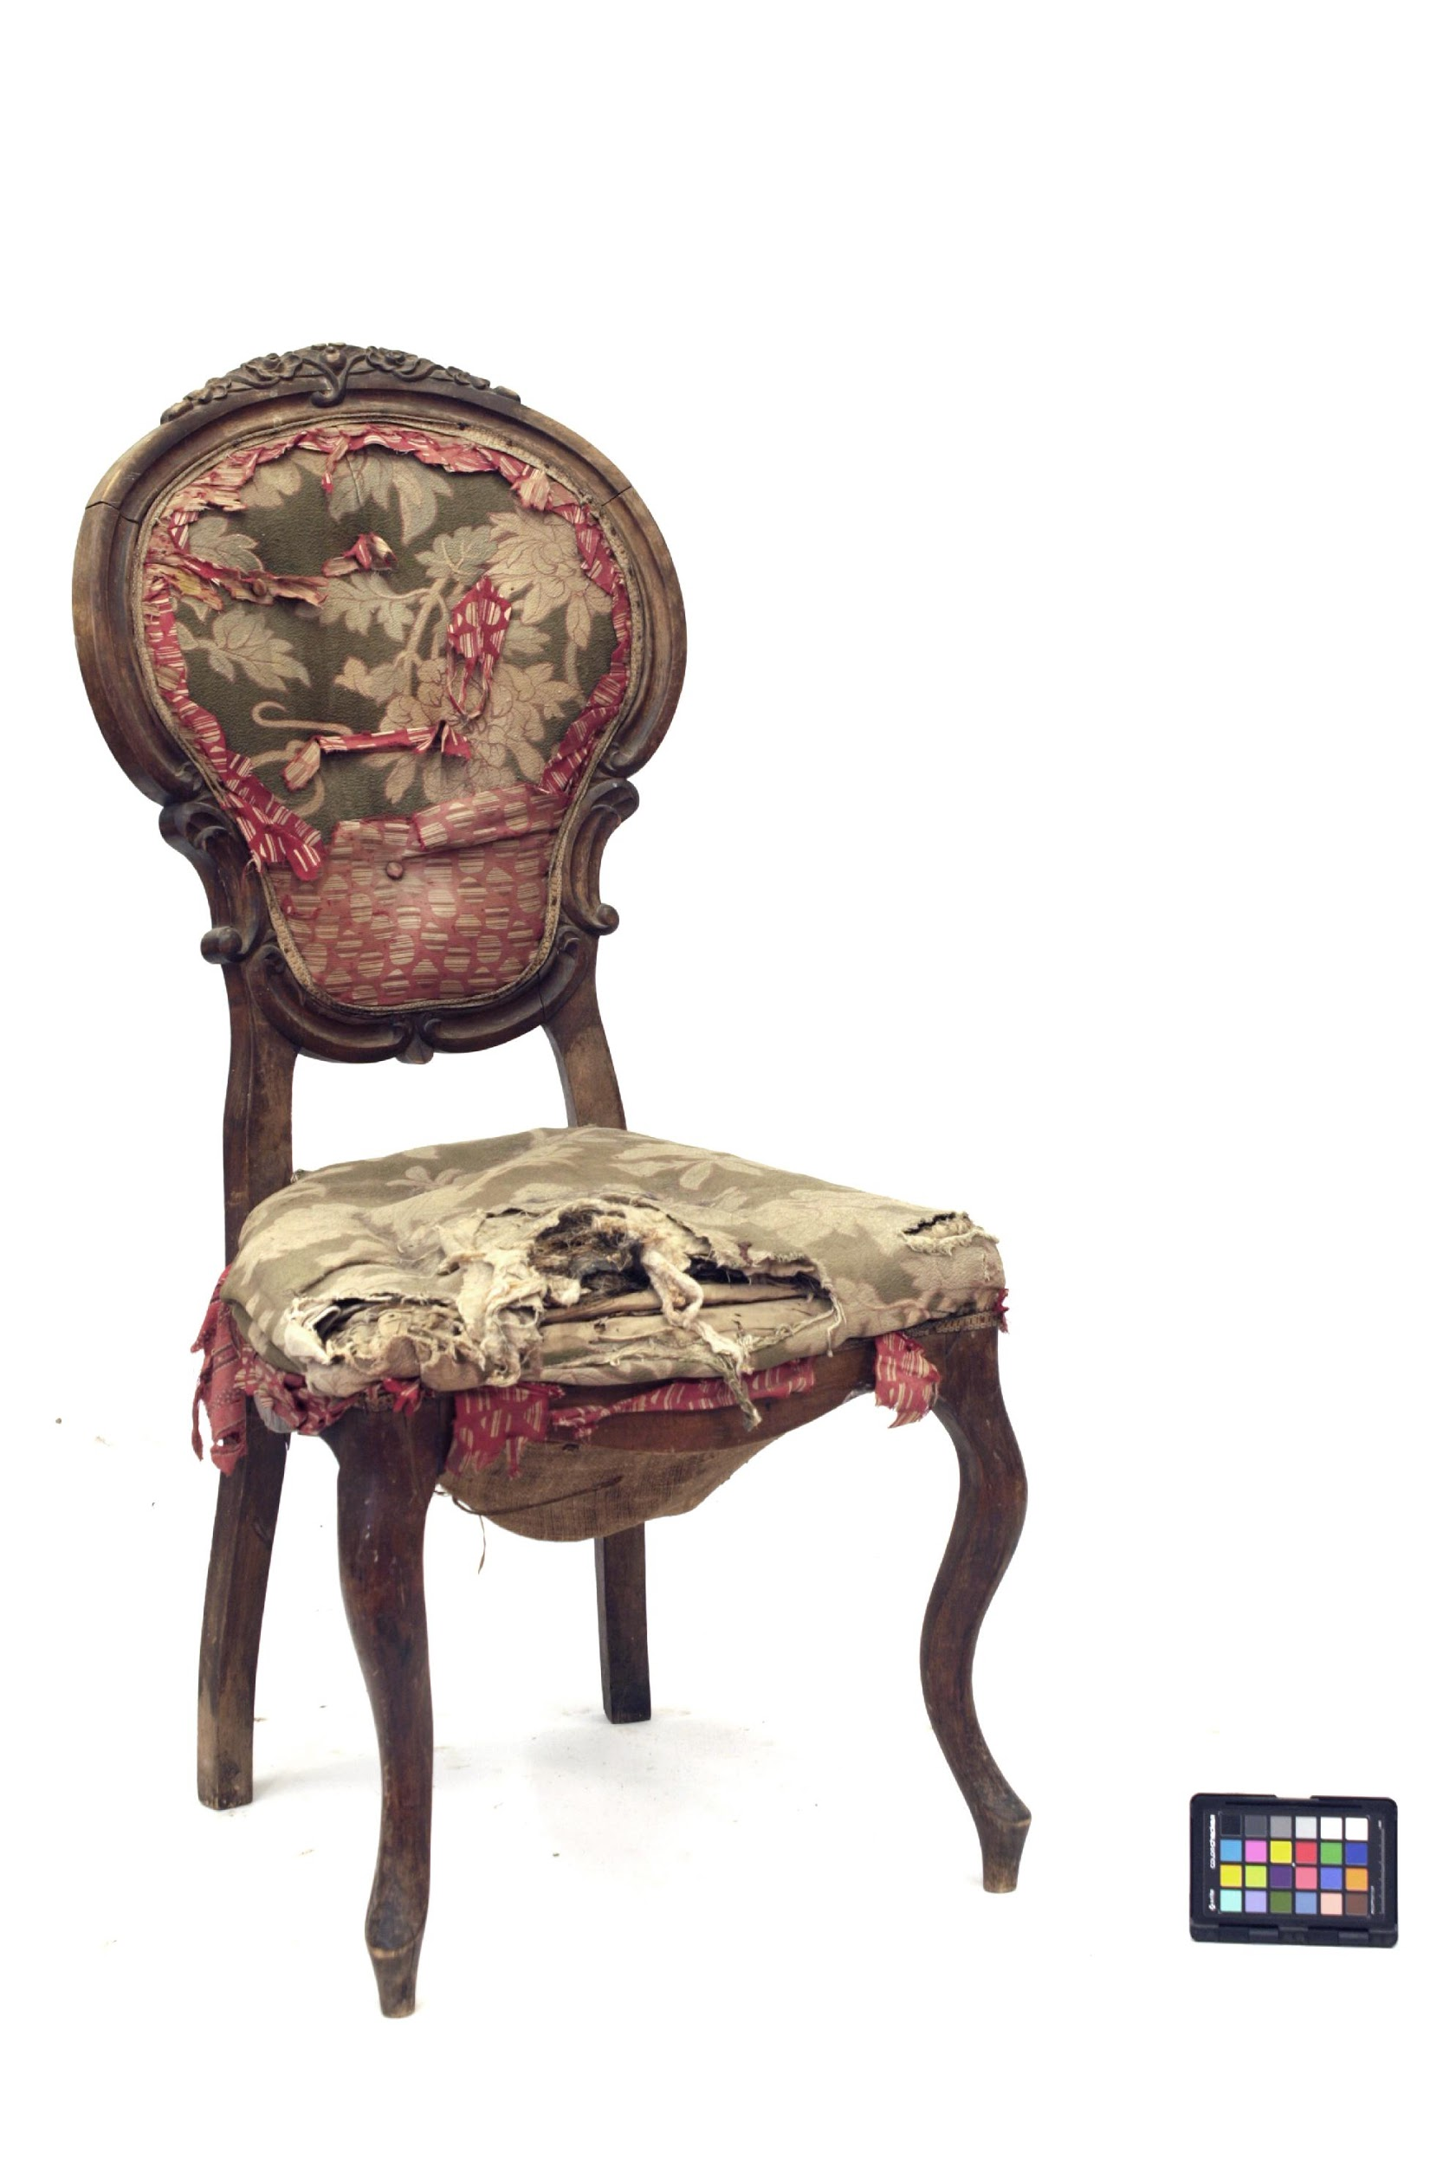  Foto 1 | Tegemist on uus-rokokoo stiilis salongitooliga. Tooli iste on trapetsikujuline, eest laienev. Taga- esi- ja külgsärjed on kaarduvad. Tooli esijalad on cabriole stiilis, kuid tagumised jalad on tahapoole kaarduvad moodustades raampuud iseloomulikule pirnikujulisele seljatoele. Tooli ülaosas asetseb uhke taimeornamendiga puidulõige.  Istme vedrupolsterduse ja seljatoe polstri täitematerjaliks on kasutatud niinekiudu, vatti ja krusskarva. Seda omakorda katab trükitud taimeornamentidega roheline kangas mis on hiljem kaetud täpilise punase õhukese kangaga. Polster on ääristatud ilunööriga. Konstruktsioon on peitsitud pruuni vesipeitsiga. (Foto1)
Autori v töökoja märgistus, signatuur | Puudub
Muud pealdised, märgid, tekstid | Puuduvad
Andmed varasemate konserveerimis-restaureerimistööde teostamise kohta | Kasutatud käepäraseid vahendeid nagu naelu tooli konstruktsiooni stabiliseerimiseks ning pealiskangas on kaetud uue õhema kangaga.
Kirjandus- ja arhiiviallikad

- Objekti seisund enne konserveerimist

Seisundi kirjeldus  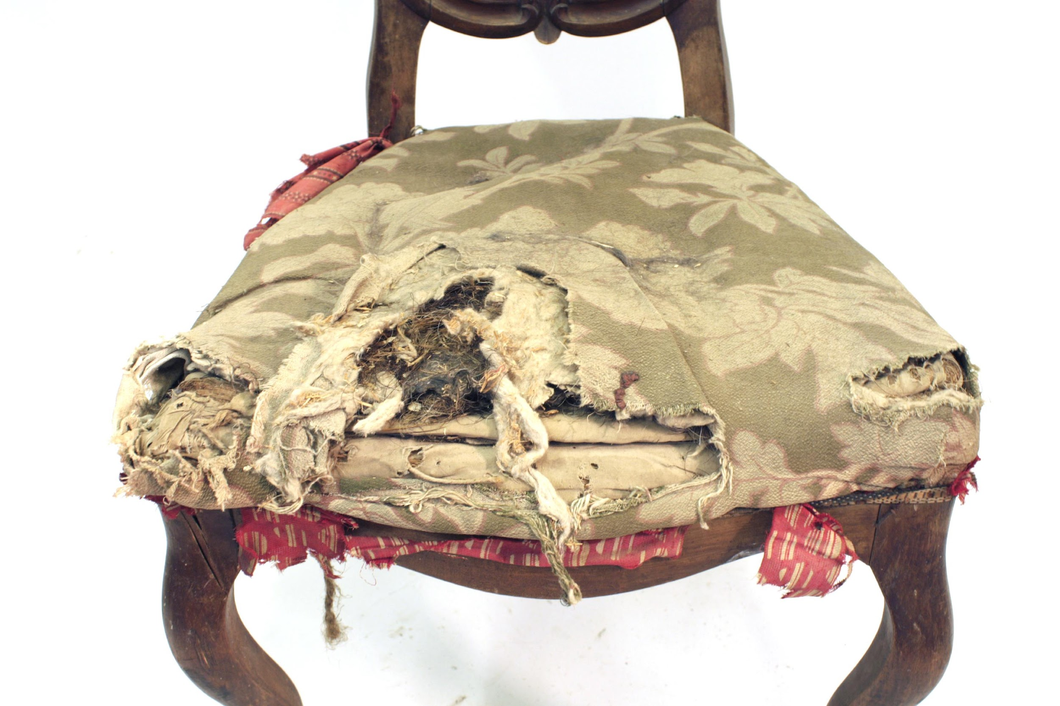  Foto 2 | Konstruktsiooni tappühendused on lahti. Tooli vasakpoolne esijalg tapi piirkonnas purunenud (läbiv lõhe). Viimistlus on kulunud ja määrdunud. Polster on lagunenud, kuid säilinud selle esialgne konstruktsioon. Algne pealis-kangas on kaetud uue õhema pealiskangaga. Katteriie pleekinud, määrdunud ning purunenud. (Foto 2)  Põhipolster moodustub viiest 9.keermega spiraalvedrust, mis on põhjakangalt  eraldunud.
Kokkuvõtlik/üldine hinnang objekti seisundile | Konstruktsiooni üldseisund on rahuldav, polster lagunenud.

- Konserveerimistööde kava

Tööde loetelu

- Tooli üldseisundi dokumenteerimine: kirjeldamine ja pildistamine  - Polstri autentsuse tuvastamine ja seisundi määramine  - Kangaproovide ja naelanäidiste puhastamine ja hoiustamine  - Vedrude kinnitusskeemi analüüs  - Vana polstri eemaldamine  - Meriheina puhastamine  - Puitkonstruktsiooni lahti võtmine ja vajalike paranduste tegemine  - Puitkonstruktsiooni puhastamine ja viimistlemine  Polstri rekonstrueerimine  - Vedrude tugirihmade kinnitamine ja vedrude fikseerimine  - Vedrunööride sidumine ning polstri täitematerjali läbiõmblus, vormiõmblus, kandiõmblus  - kõrgendatud kandiga seljatoe polstri õmblus  - Istme ja seljatoe pikeeringukihi taastamine  - Katteriide paigaldus, ilunööpide õmblus ja ilupaela kinnitamine  - Istme põhjakanga kinnitus  Lõppdokumentatsiooni vormistamine | - Fikseerida eseme seisund, tuvastada konstruktsiooni kahjustused  - Algse tehnilise lahenduse fikseerimine, polstri tegeliku seisundi tuvastamine  - Algupäraste kangaste ja naelte säilitamine  - Jäädvustada algne vedrude sidumisskeem  - Rekonstruktsioonipinna avamine  - Tolmu ja purunenud kiudude eemaldamine  - Tooli konstruktsioonilise tugevuse taastamine  - Vana viimistluse eemaldamine, toonida konstruktsioon sobivasse tooni, konstruktsiooni viimistluspinna kaitsmine  - Reformpolstri toetuspinna tekitamine  - Põhipolstri taastamine  - Põhipolstri taastamine  - Põhipolstri viimistlemine  - Polstri vormistamine  - Polstri konstruktsiooni lõpetamine  - Teostatud tööde ja kasutatud materjalide fikseerimine

- Konserveerimistööde kirjeldus
- Tooli üldseisundi dokumenteerimine: kirjeldamine ja pildistamine  - Polstri autentsuse tuvastamine ja seisundi määramine  (Joonis1)  - Kangaproovide ja naelanäidiste puhastamine ning hoiustamine  - Vedrude kinnitusskeemi analüüs  - Vana polstri eemaldamine (Foto 12)  - Meriheina puhastamine  - Puitkonstruktsiooni lahti võtmine  - Vajalike puidu- ja tapiparanduste tegemine (Foto 3, Foto 4, Foto 5, Foto 6, Foto 7, Foto 8, Foto 9)  Puitkonstruktsiooni puhastamine ja viimistlemine  - Puitkonstruktsiooni puhastamine  (Foto 10)  - Peitsimine  - Shellakiga viimistlemine  - Vahaga aukude täitmine  Polstri rekonstrueerimine  - Vedrude tugirihmade kinnitamine ja vedrude fikseerimine (Foto 13)  - Vedrunööride sidumine (Foto 11) ning polstri täitematerjali läbiõmblus (Foto 15), vormiõmblus kontuurõmblus (Foto 16),  - Tugevdatud kandiga seljatoe polstri õmblus (Foto 18)  - Istme ja seljatoe pikeeringukihi taastamine (Foto 17, Foto 19)  - Katteriide paigaldus, ilunööpide õmblus ja ilupaela kinnitamine  - Istme põhjakanga kinnitus  Lõppdokumentatsiooni vormistamine  - Valmis tooli pildistamine  (Foto 22, Foto 23, Foto 24)  - Protokolli vormistamine ning kangaproovide ja naelanäidiste presenteerimine kaustas  Muudatused konserveerimistööde kavas | - Fotokaamera Nikon, statiiv, mõõdulint, tekstitöötlusprogramm MS Word, fototöötlusprogramm Photoshop  - Maarliteip, värvilised markerid  ´  - Käärid, triikraud, kiletaskud  - Paber, pliiats  - Lõikenäpitsad, näpitsad, sõrg, käärid  - Imur  - Haamer, tehniline piiritus, kile  - Peitel, lõikepeitel, liivapaber, harilik, niiskuskindel PVA, formaatsaag, kruustang  - Karukeel, tehniline piiritus, liivapaber P100, P180  - Peits, pintsel  - Shellak, pintsel, poleerpall  - Toonitud vaha, joodimismasin  - Vedrude tugirihm jute 80mm, gurtenstifte 25mm naelad, kaks 4., kolm 5. –keermelist , piraalvedru, haamer, õmblusnöör, kumernõel  - Vedrusidumisnöör, naelad, jutekangas, haamer, deksid, klambrid 10 mm, õmblusnöör, nõelad (kumernõel, pikk nõel), merihein, kriit, joonlaud, käärid  - Jutekangas, klambrid 10mm, õmblusnöör, merihein, haamer, nööpnõelad, kriit, joonlaud, käärid  - Õmblusnöör, krusskarv, pikeeringuvatt, valge puuvillane kangas, nõel, nööpnõelad (jämedad), klambrid  - Mööbliriie, ilupael, vanad nööbid, nööpnõelad, kriit, joonlaud, käärid, klambrid, haamer, nõel, õmblusniit, kuumliim  - Kangas, klambrid 10mm, haamer, deksid, kriit, käärid  - Fotokaamera, pilditöötlusprogramm Photoshop  - Tekstitöötlusprogramm MS Word, paber, printer, kilekaaned  Tööd on teostatud konserveerimiskava alusel

- Illustratiivne materjal (fotod, skeemid jne)
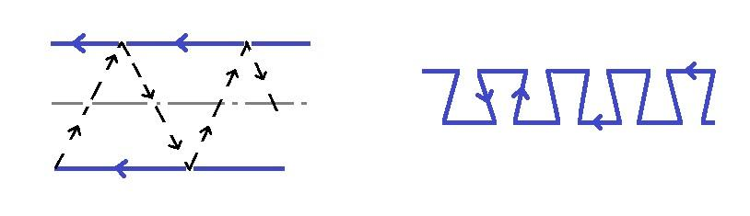
Joonis 1.Vormi- ja kandiõmbluse skeem

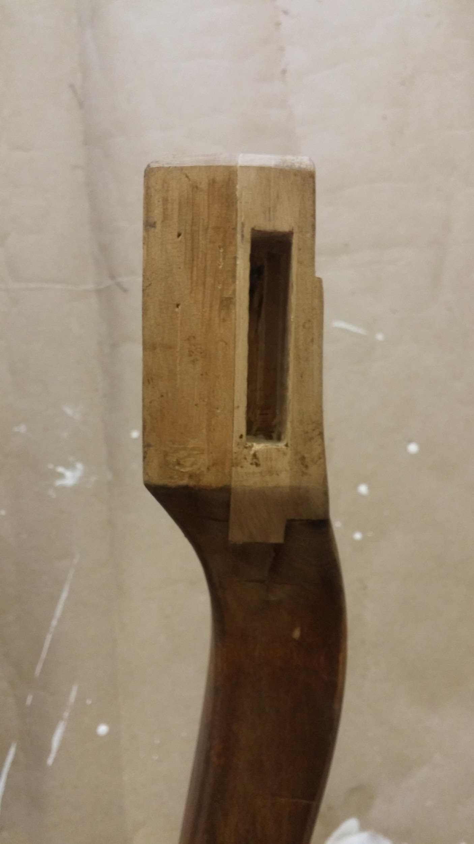
Foto 3. Tapiparandus

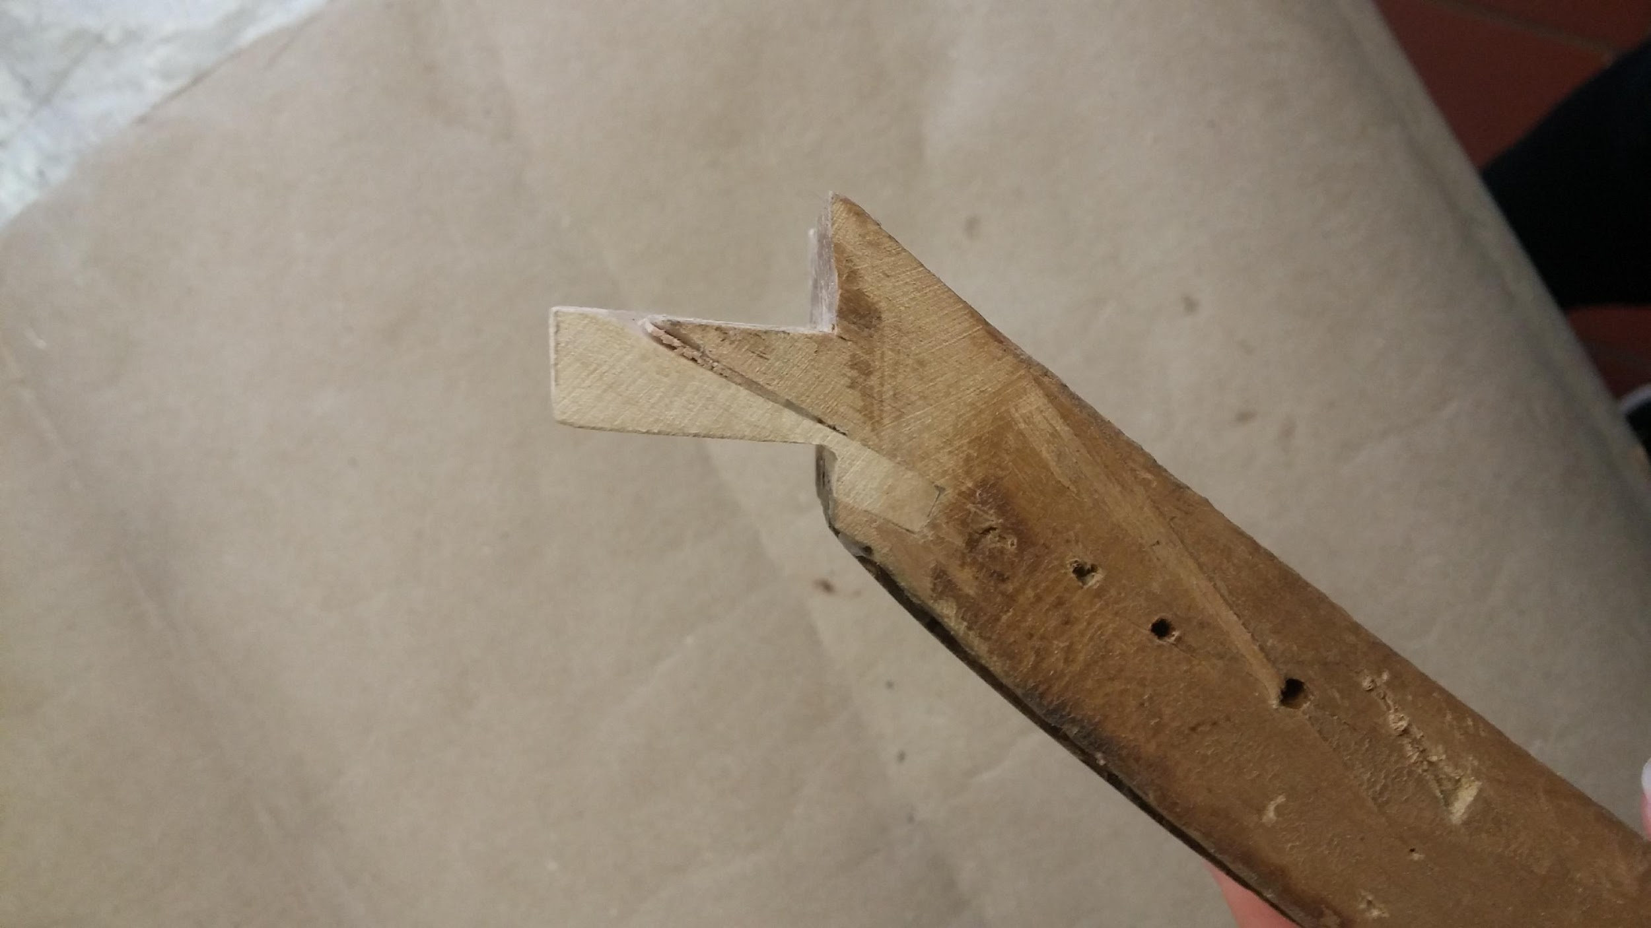
Foto 5. Tapiparandus

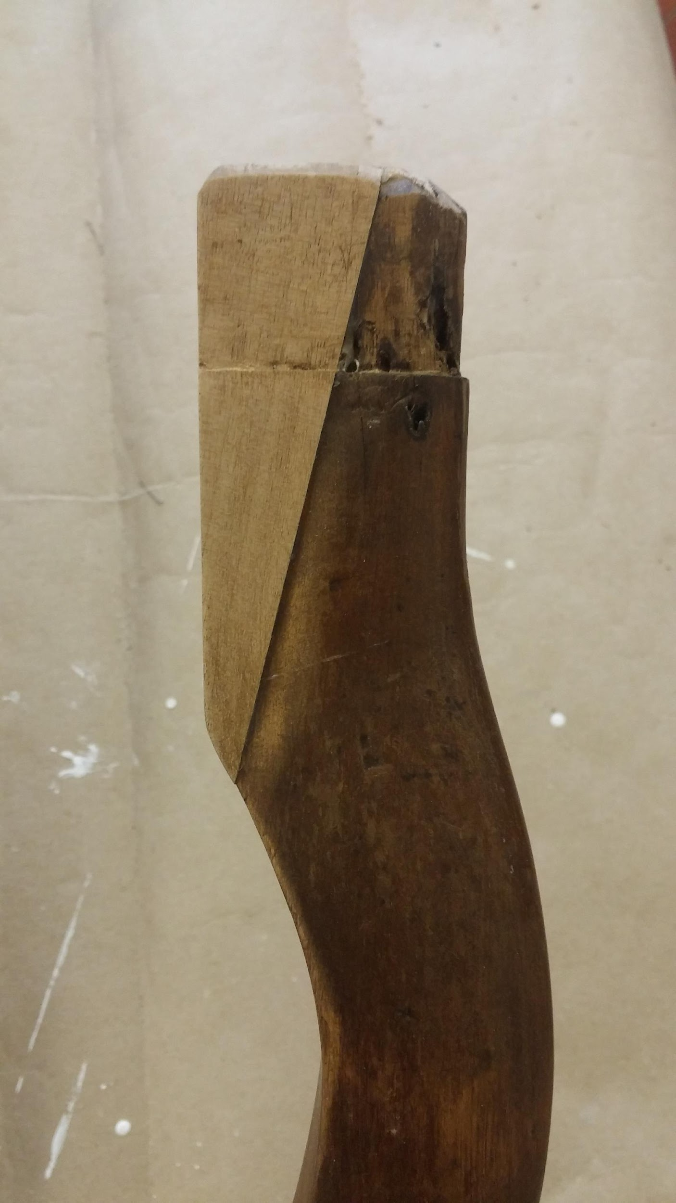
Foto 4. Tapiparandus

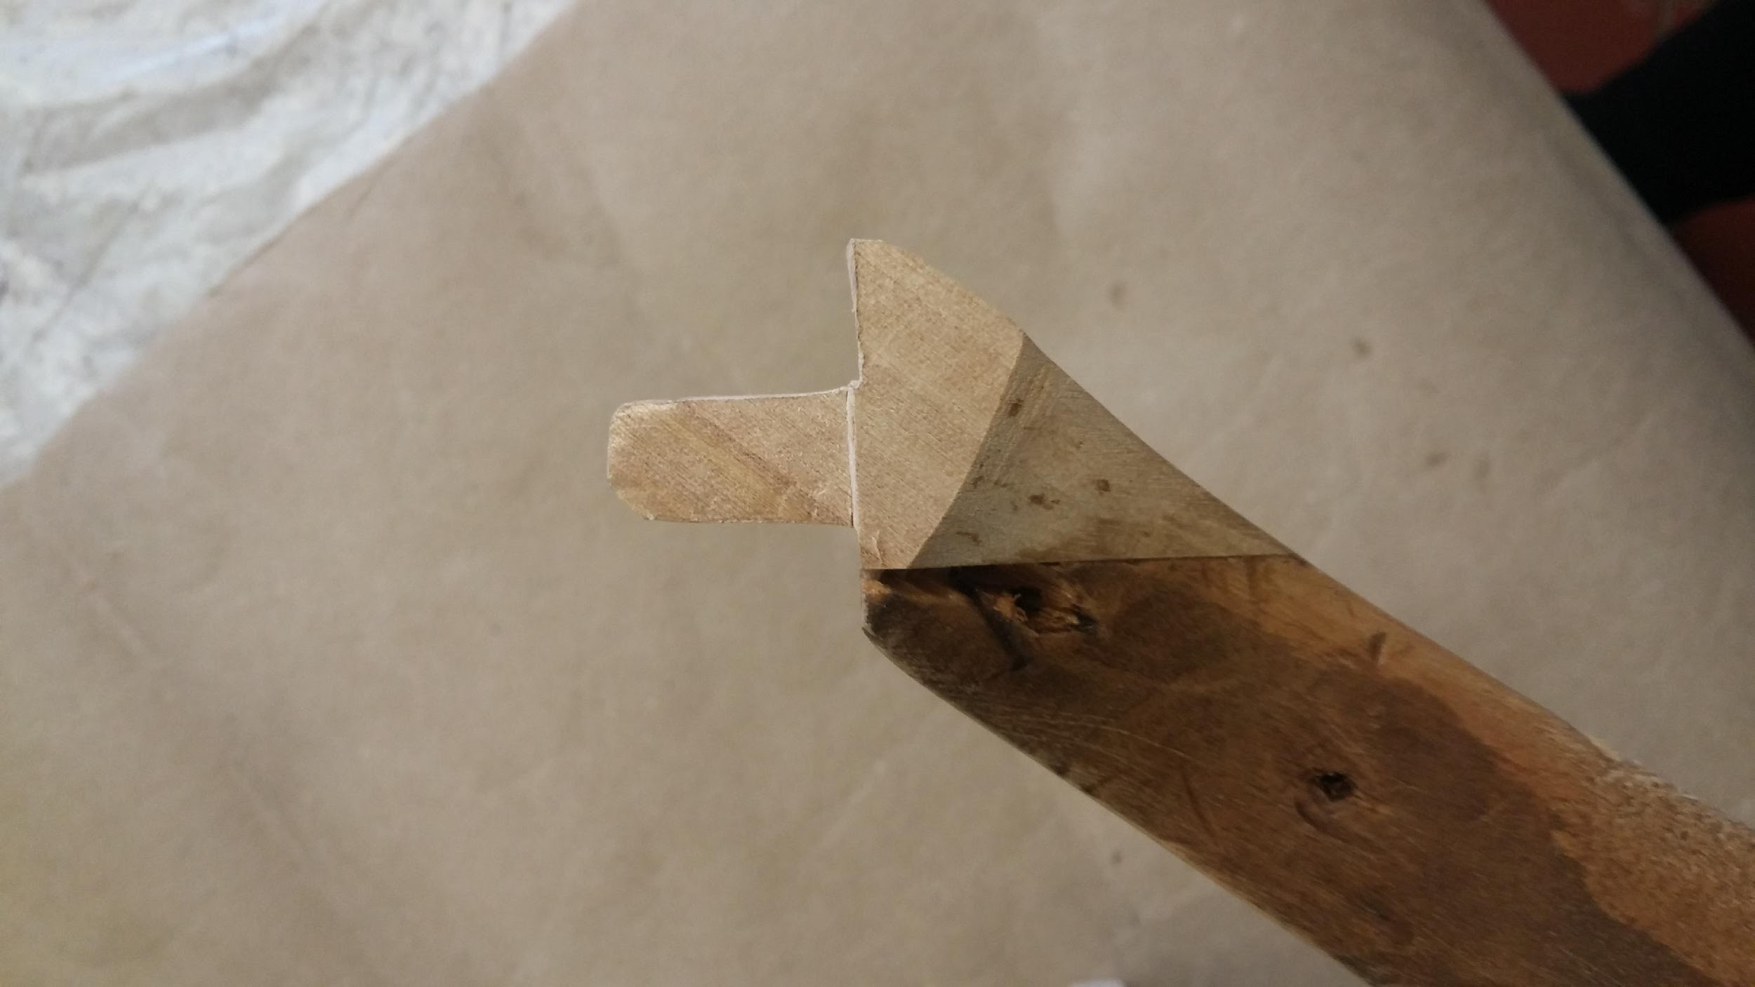
Foto 6. Tapiparandus

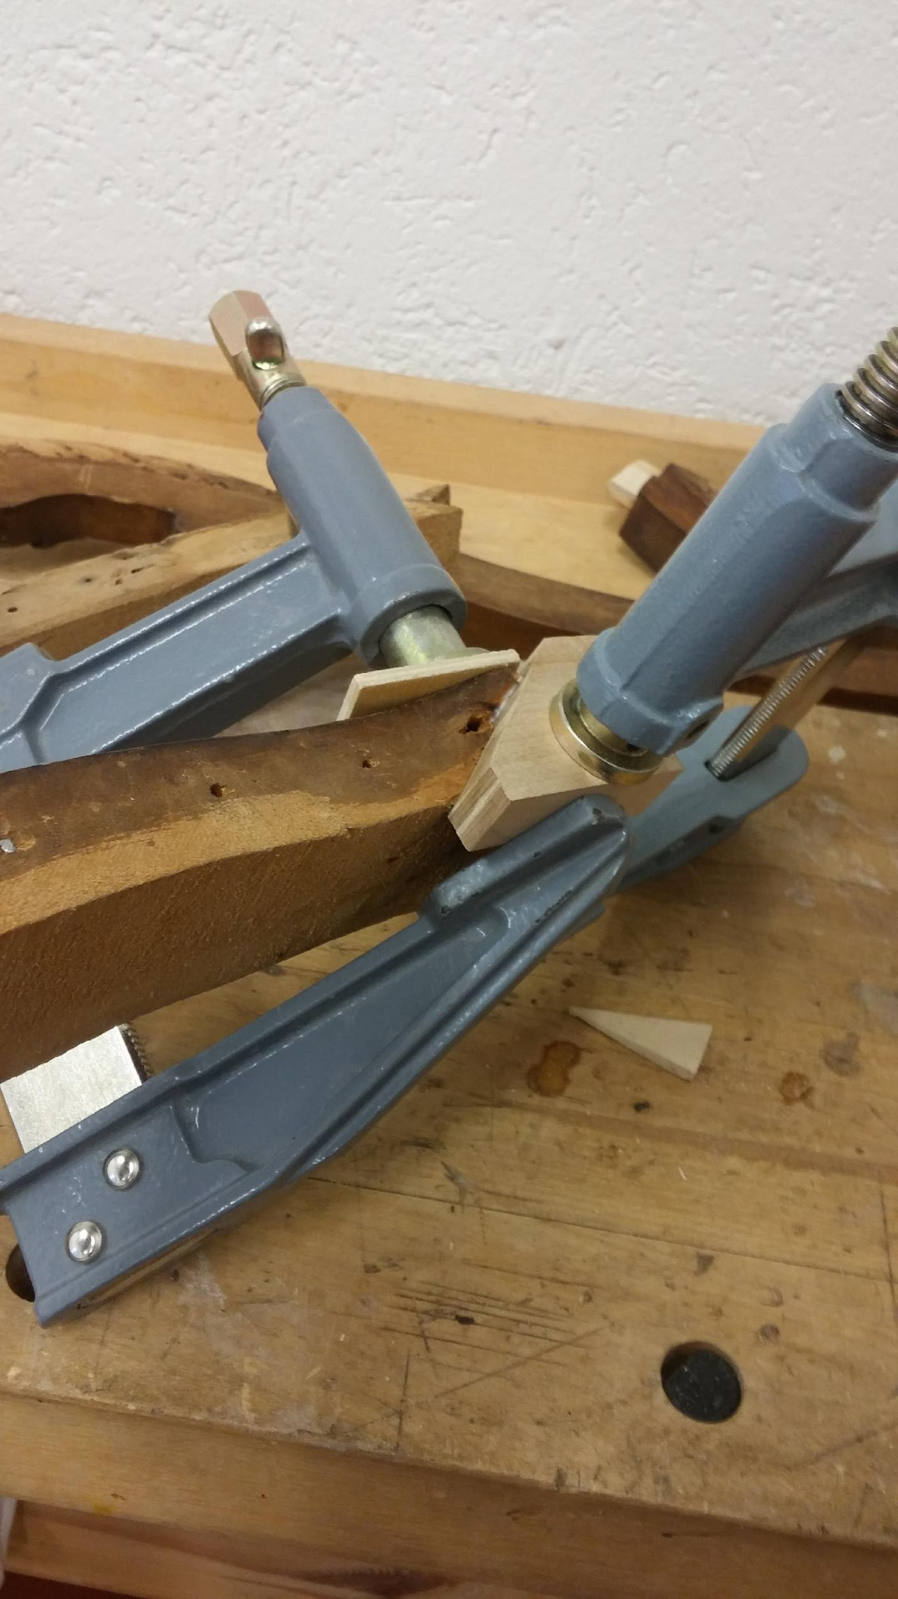
Foto 7. Tapiparanuse töökäik
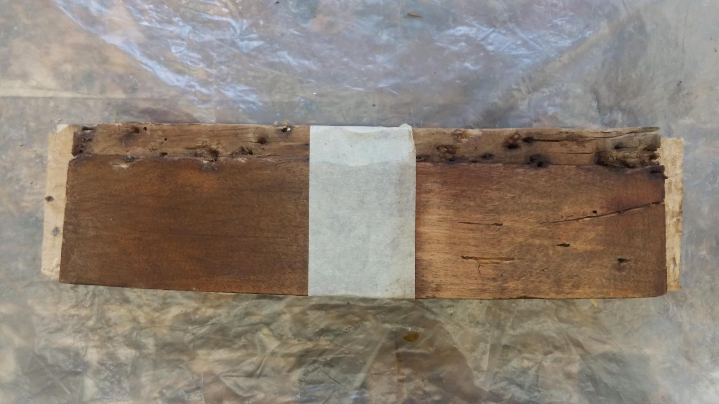
Foto 10. Vana viimistluse eemaldamin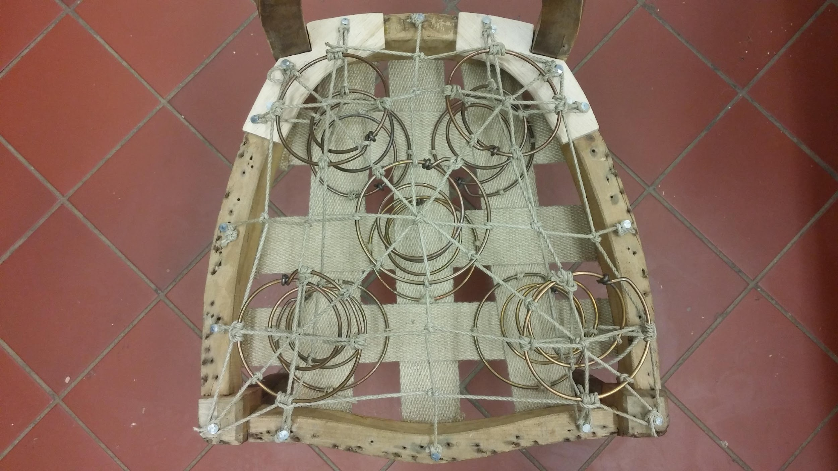
Foto 11. Vedrude sidumine
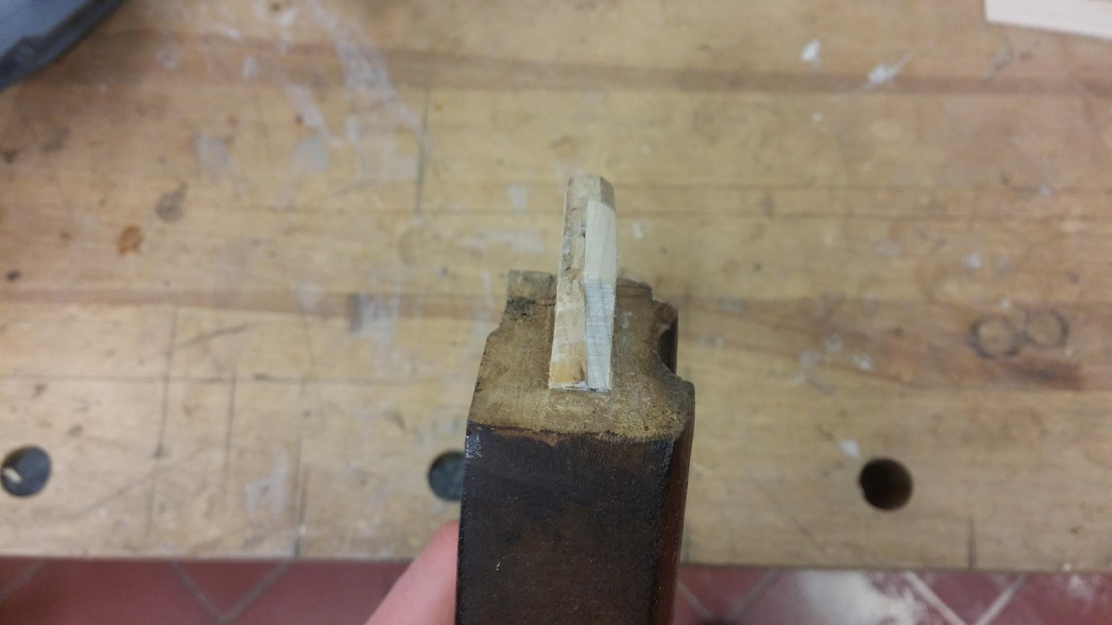
Foto 8. Tapiparandus

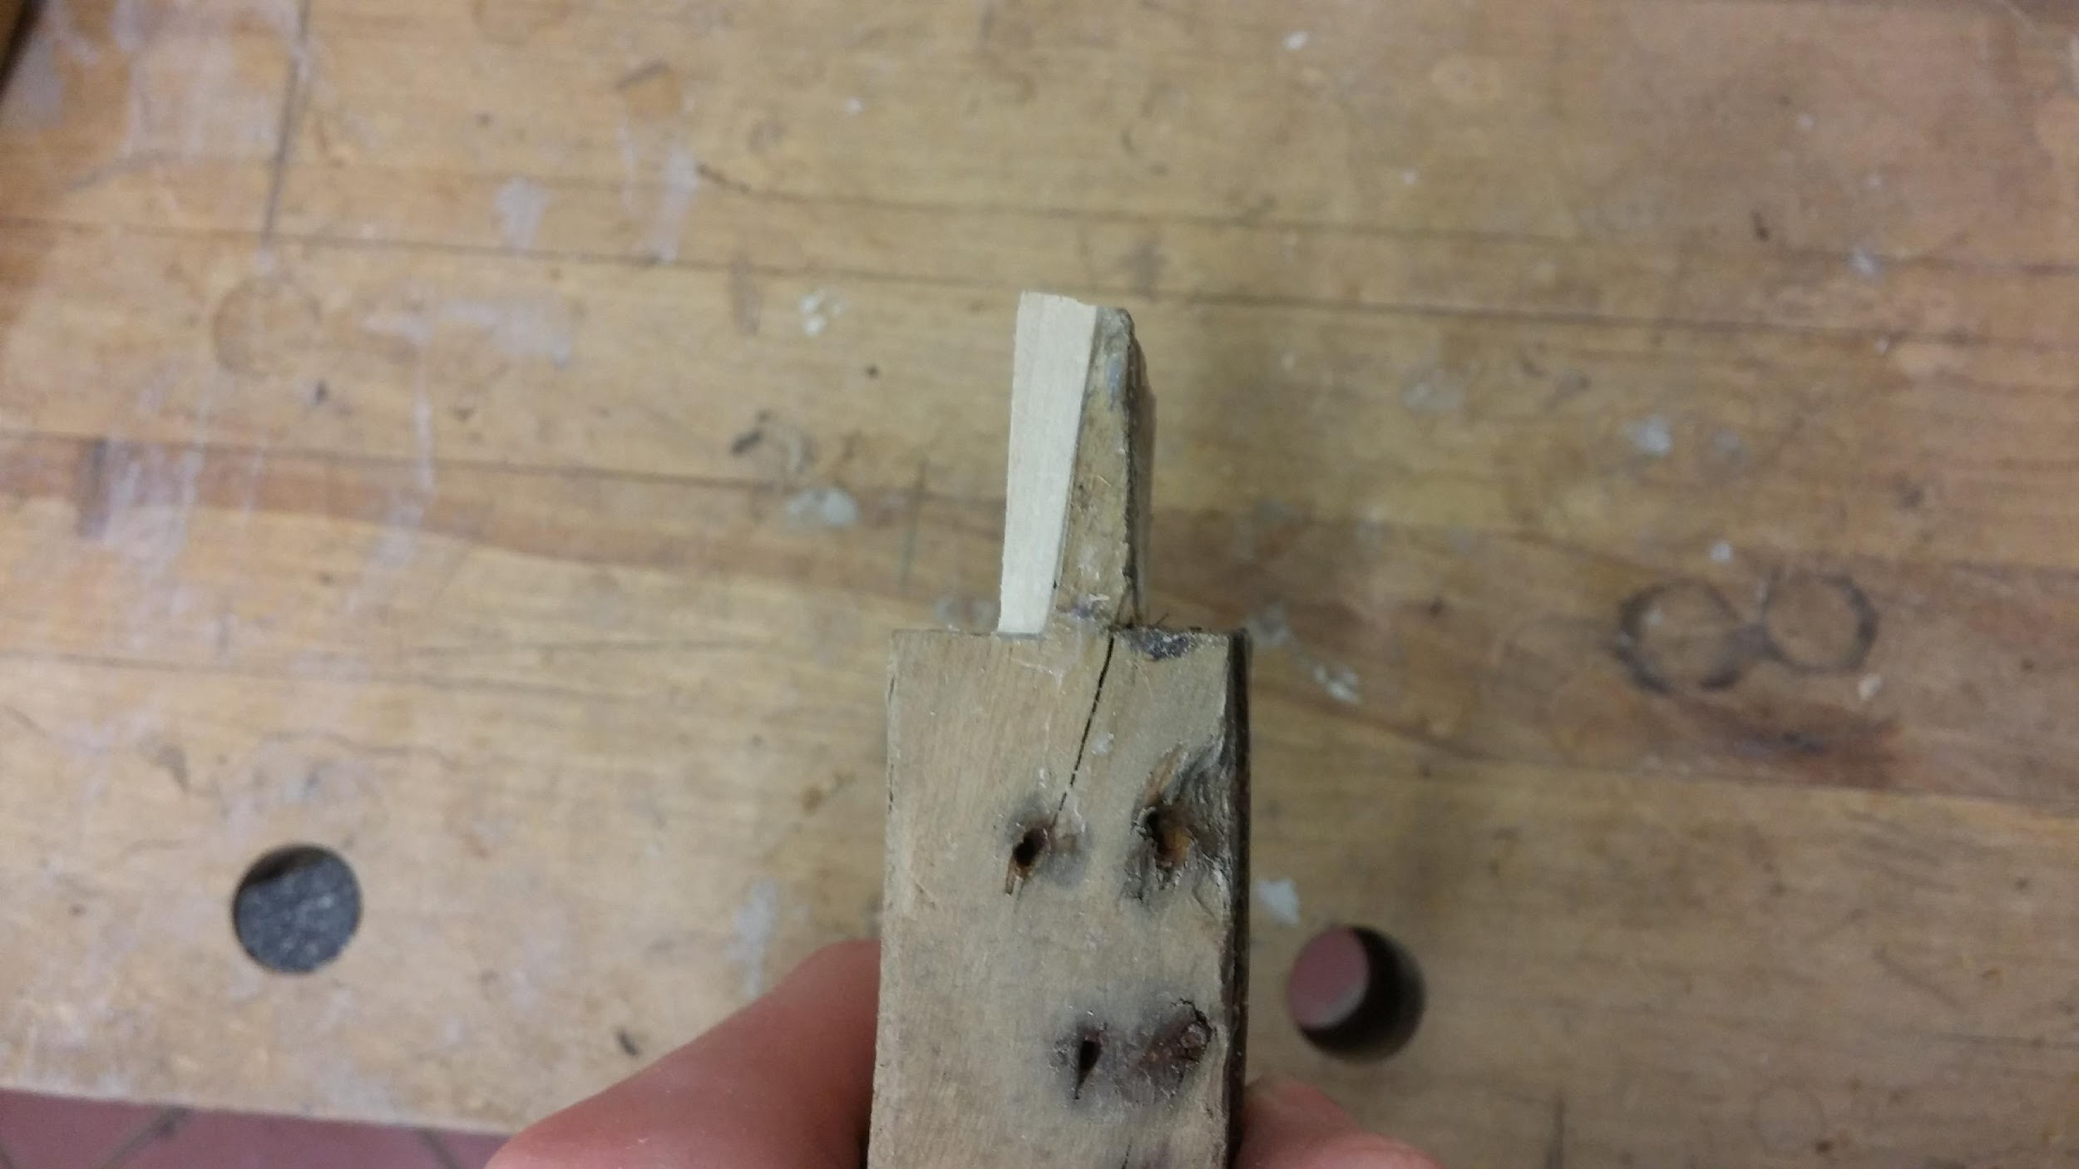
Foto 9. Tapiparandus

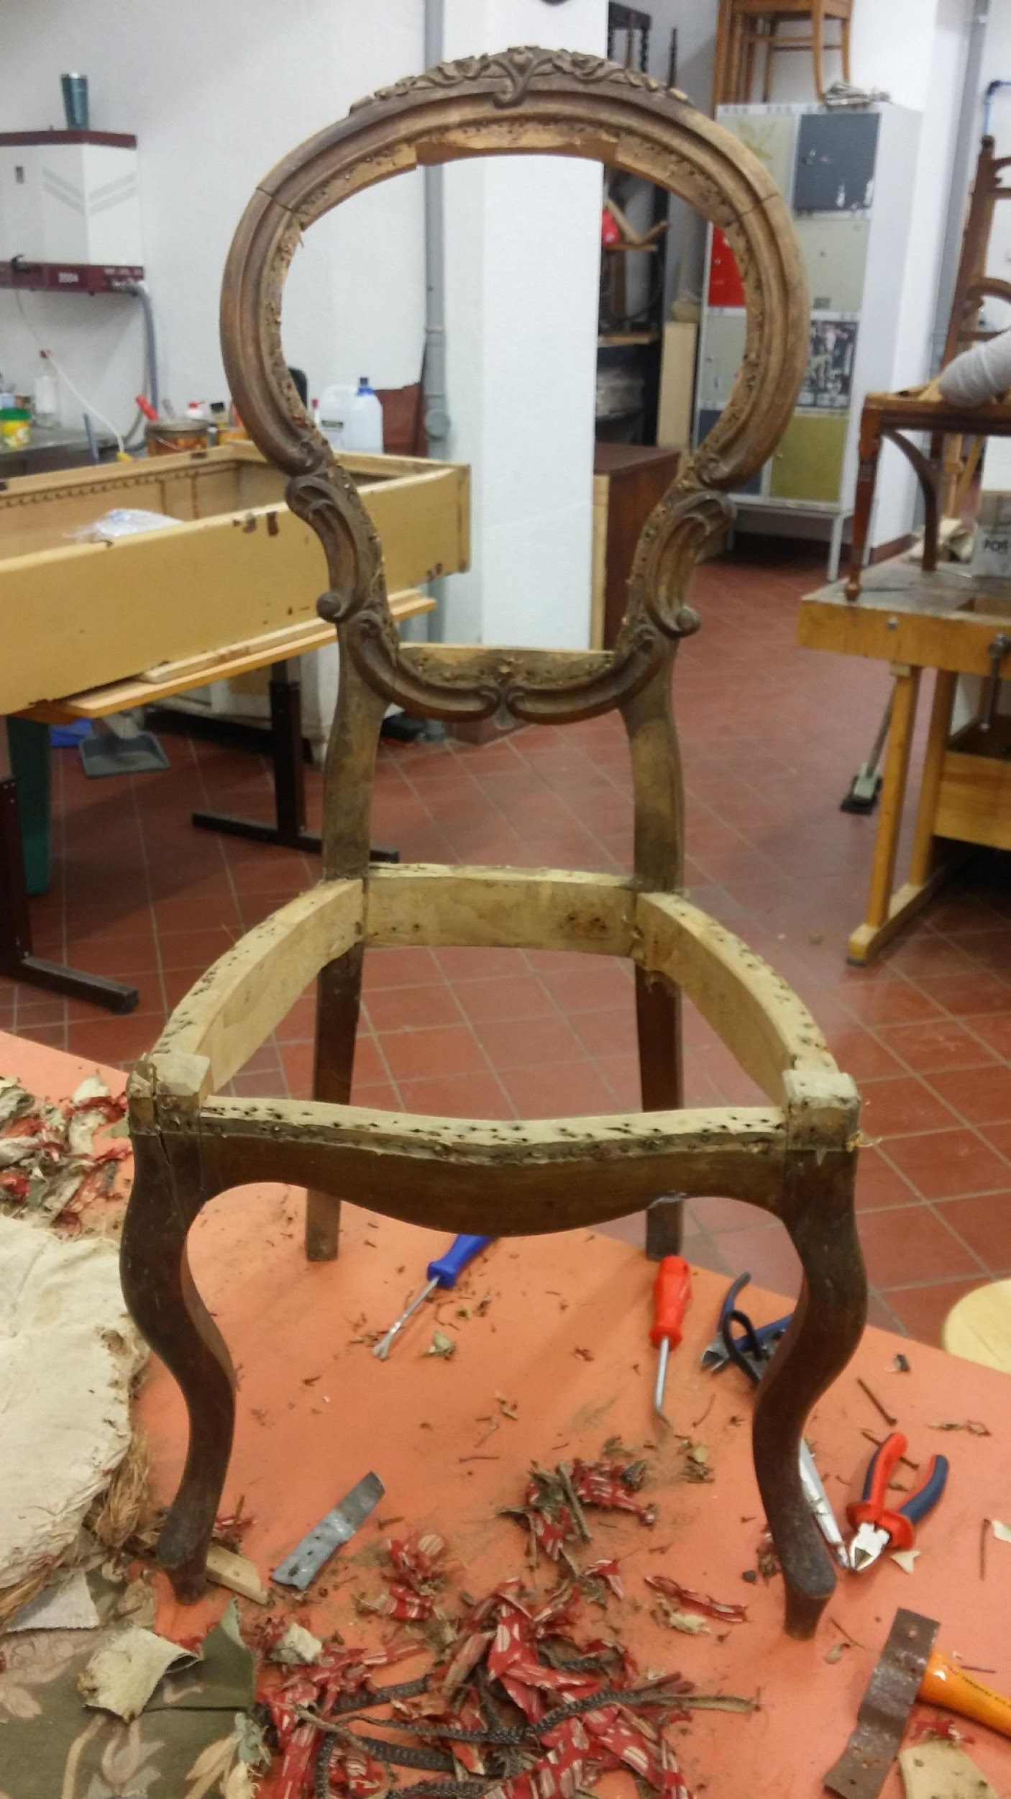
Foto 12. Naelte eemaldamine
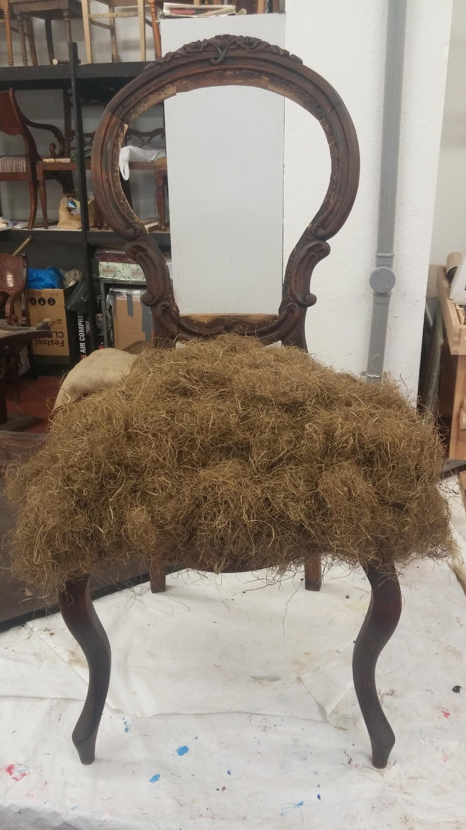
Foto 14. Meriheina panek
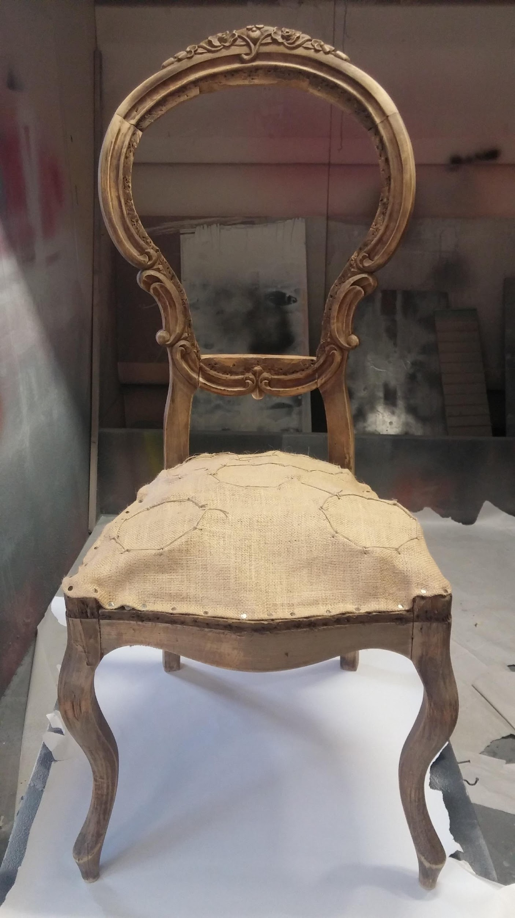
Foto 13. Kanga fikseerimine vedrudele
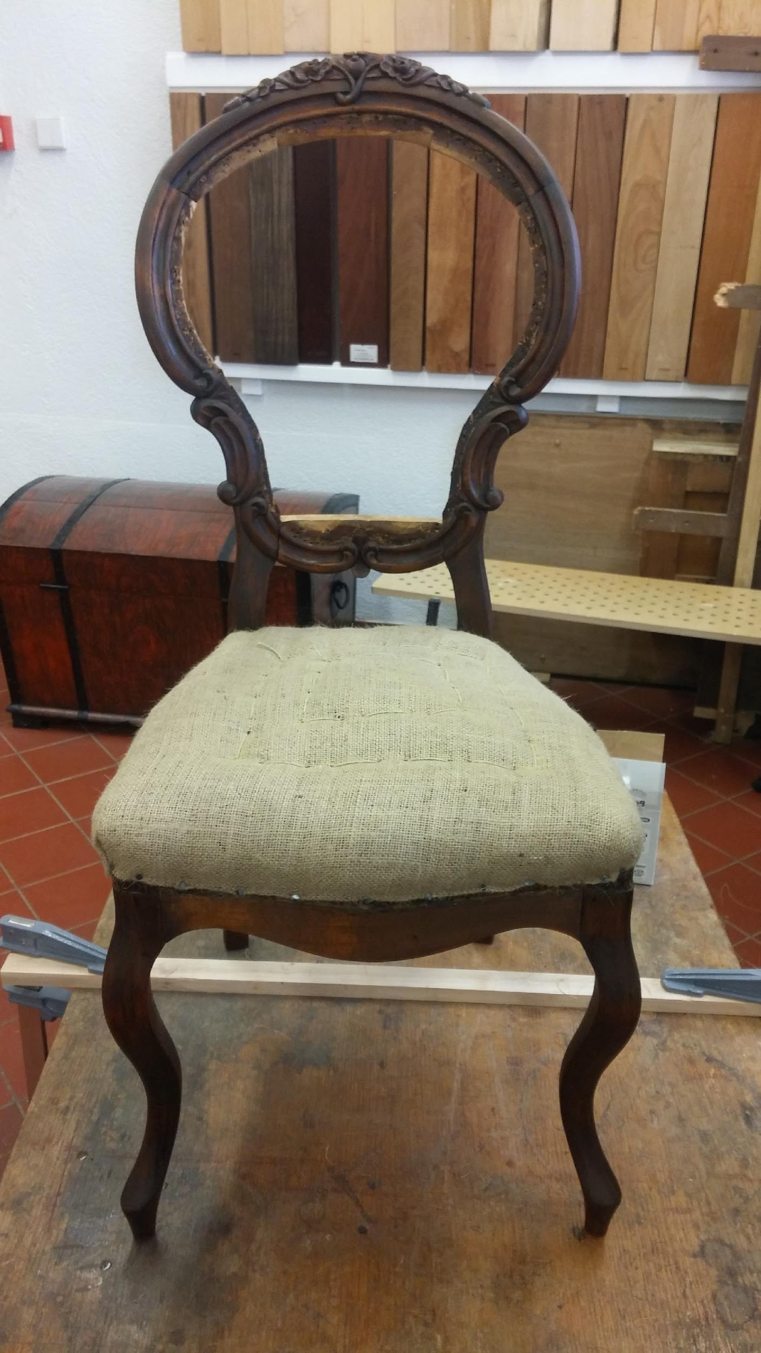
Foto 15. Polstri täitematerjali läbiõmblus
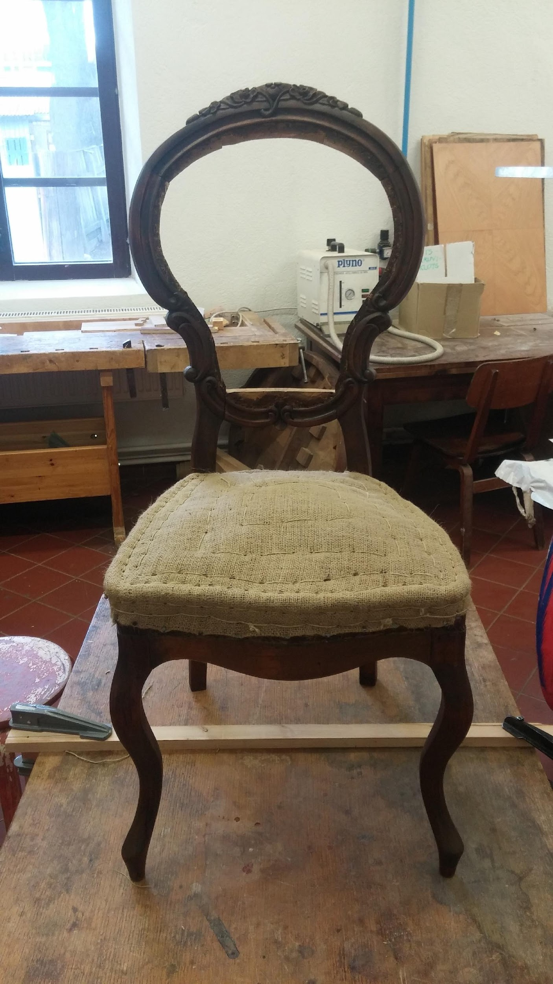
Foto 16. Vormi-ja kandiõmblus
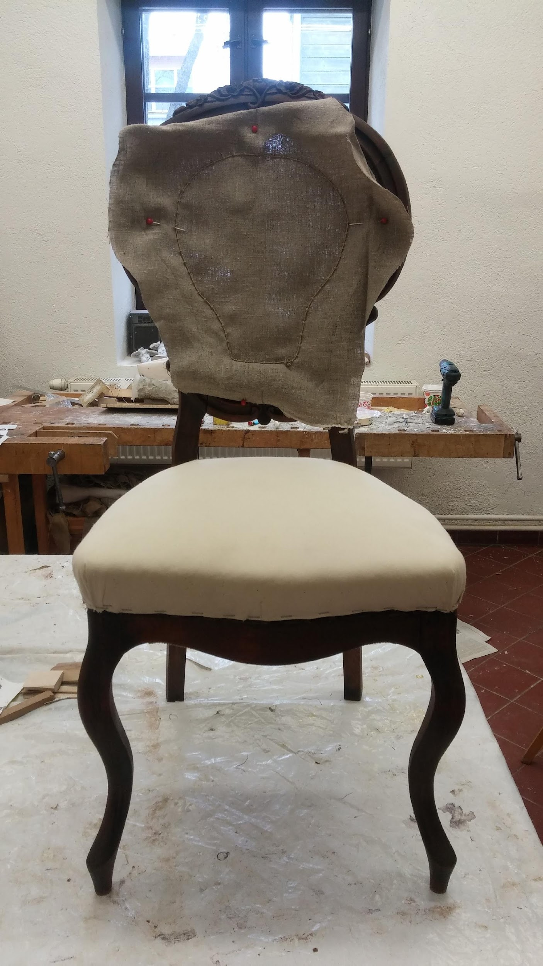
Foto 18. Seljatoe tegemine
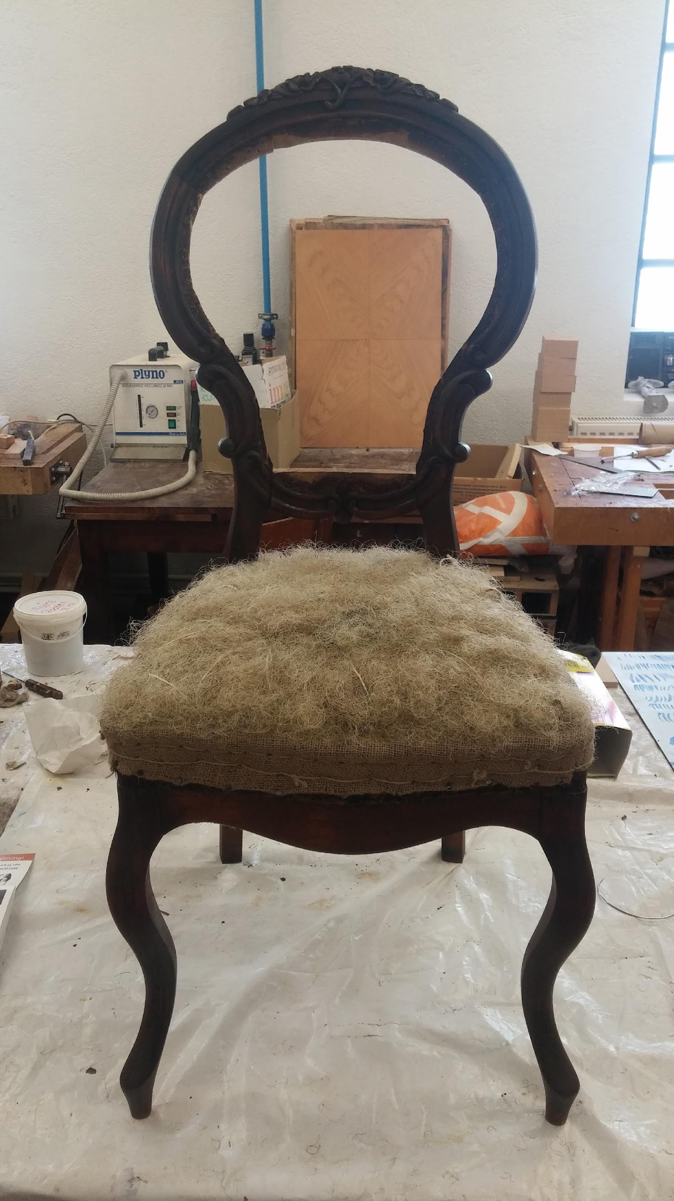
Foto17. Pikeeringukihi tegemine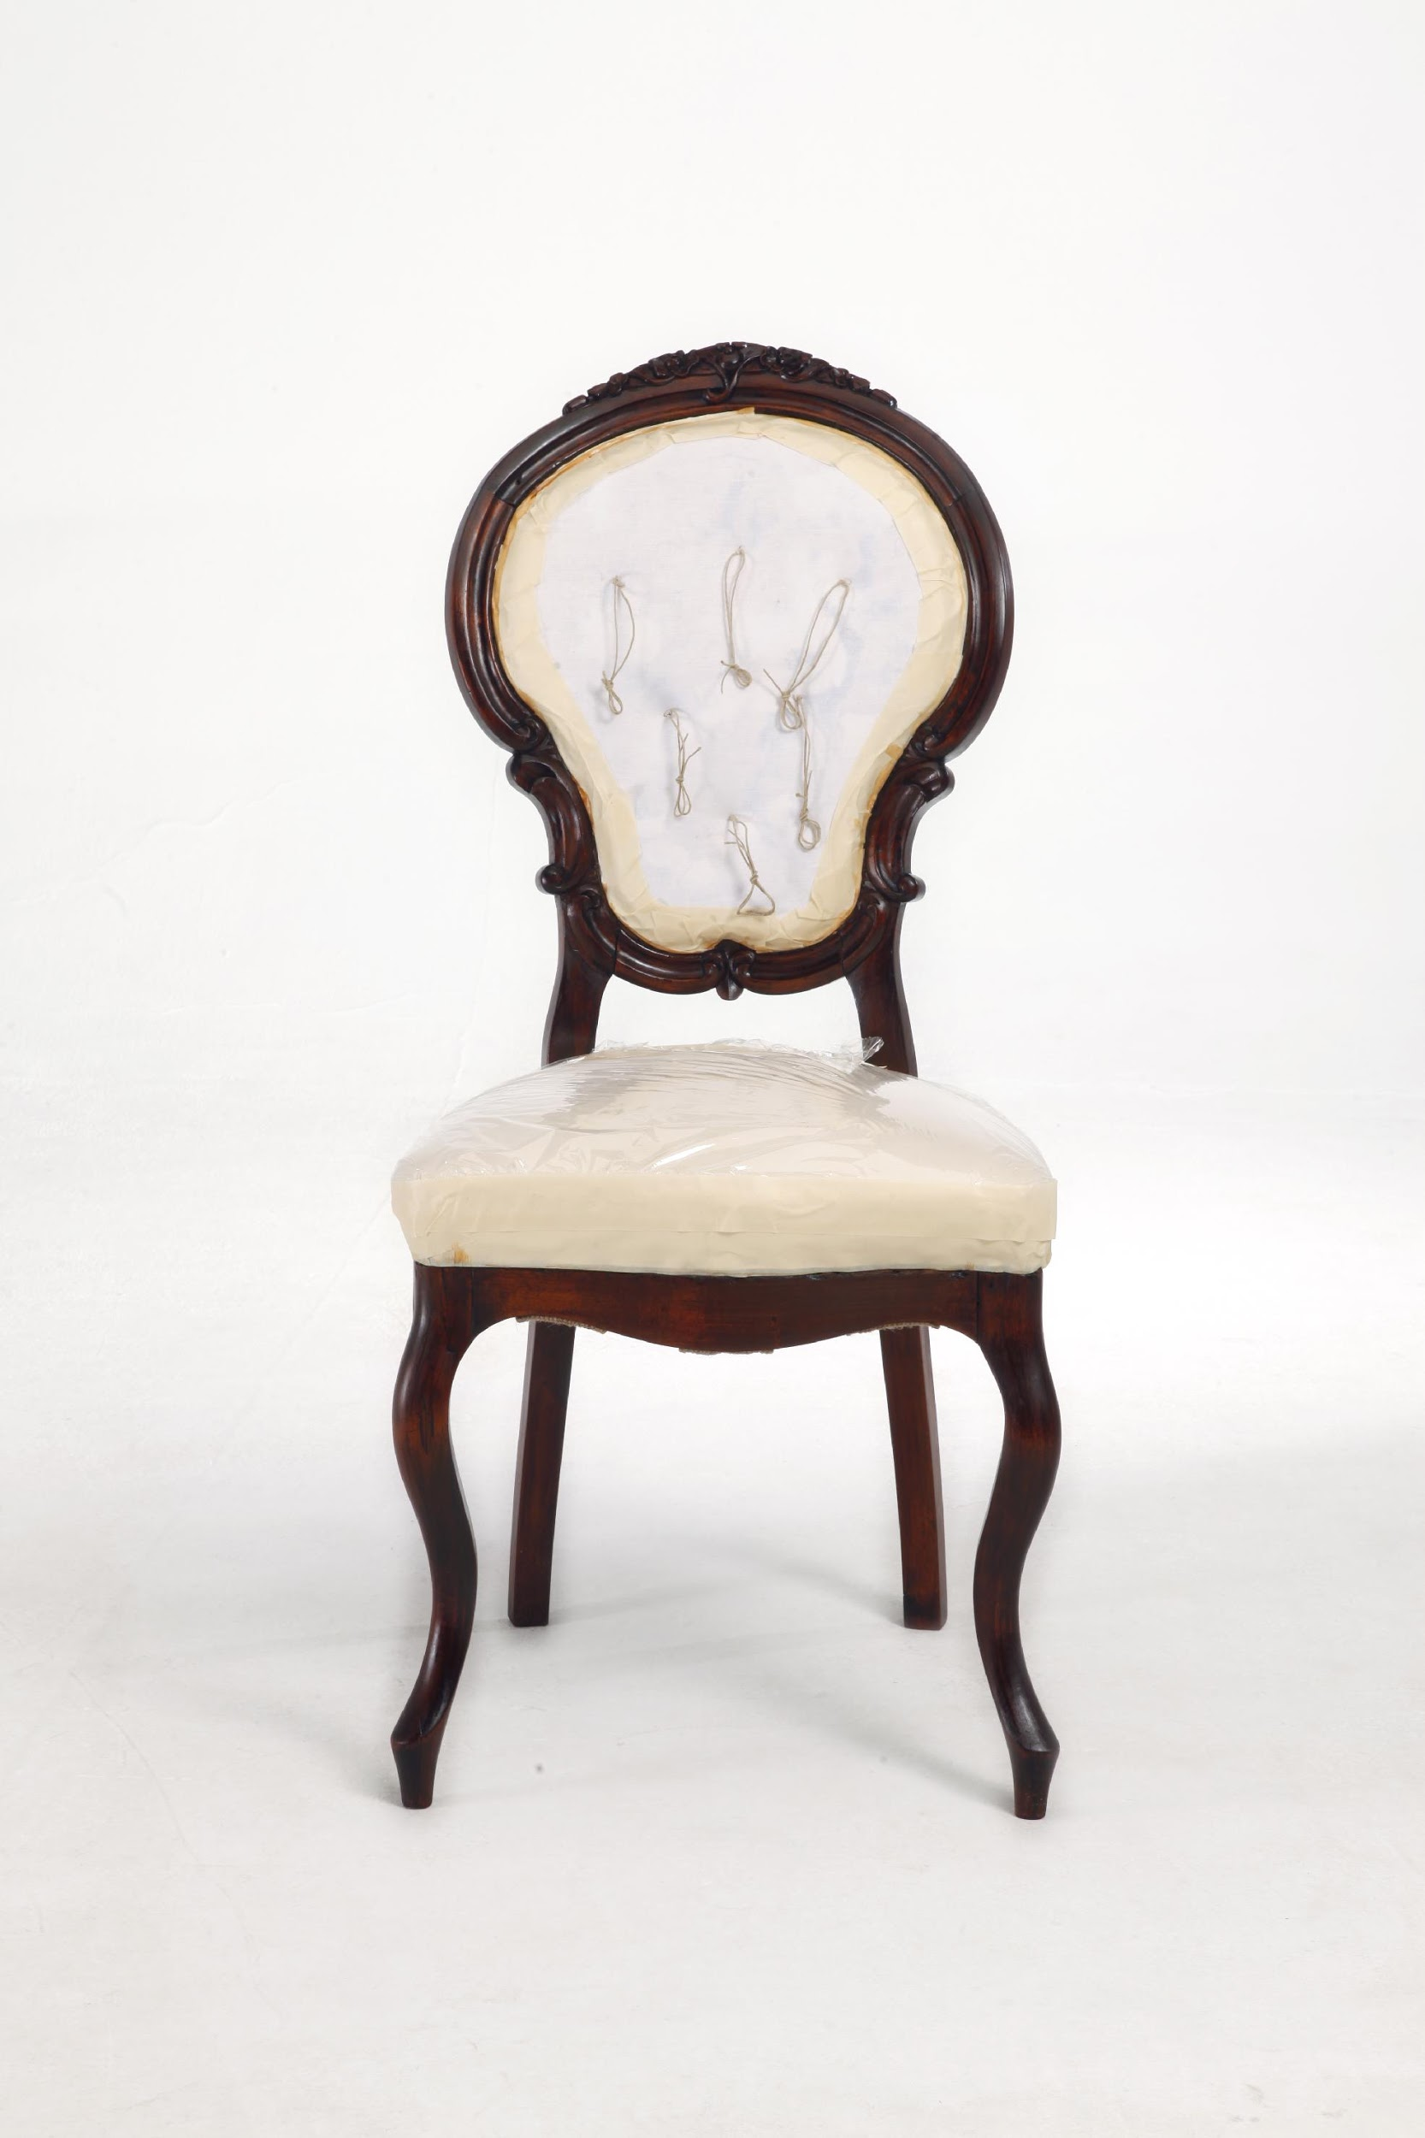
Foto 19. Viimistletud tool
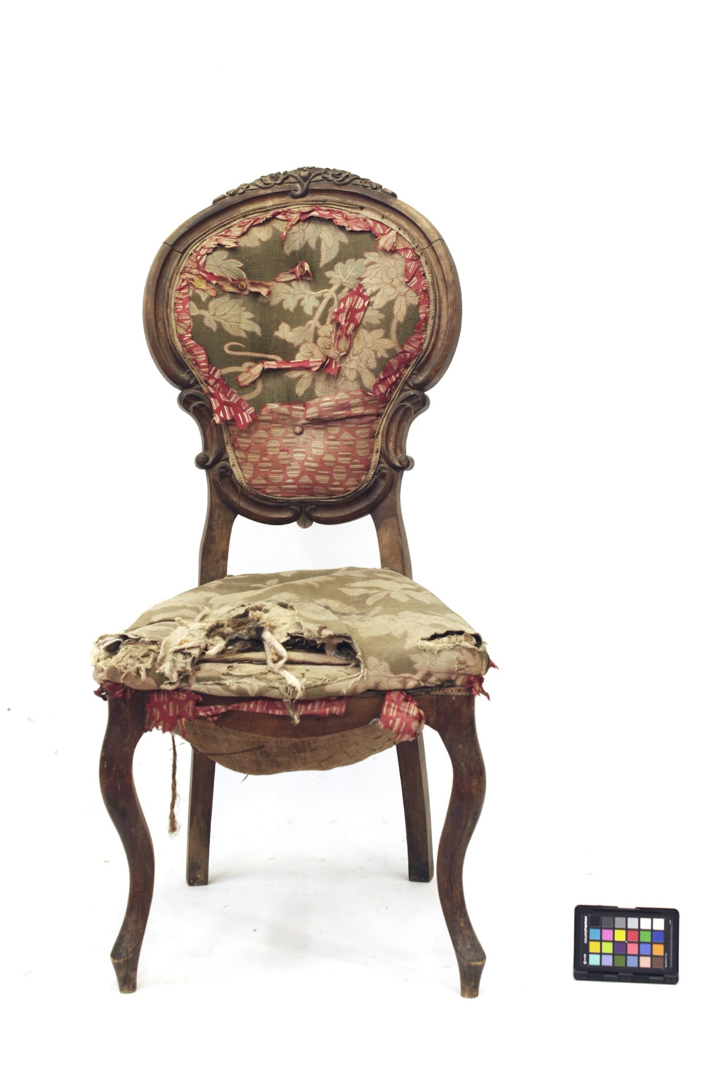
Foto 20. Restureerimata tool eestvaatest
Foto 22. Restaureerimata tool külgvaatest

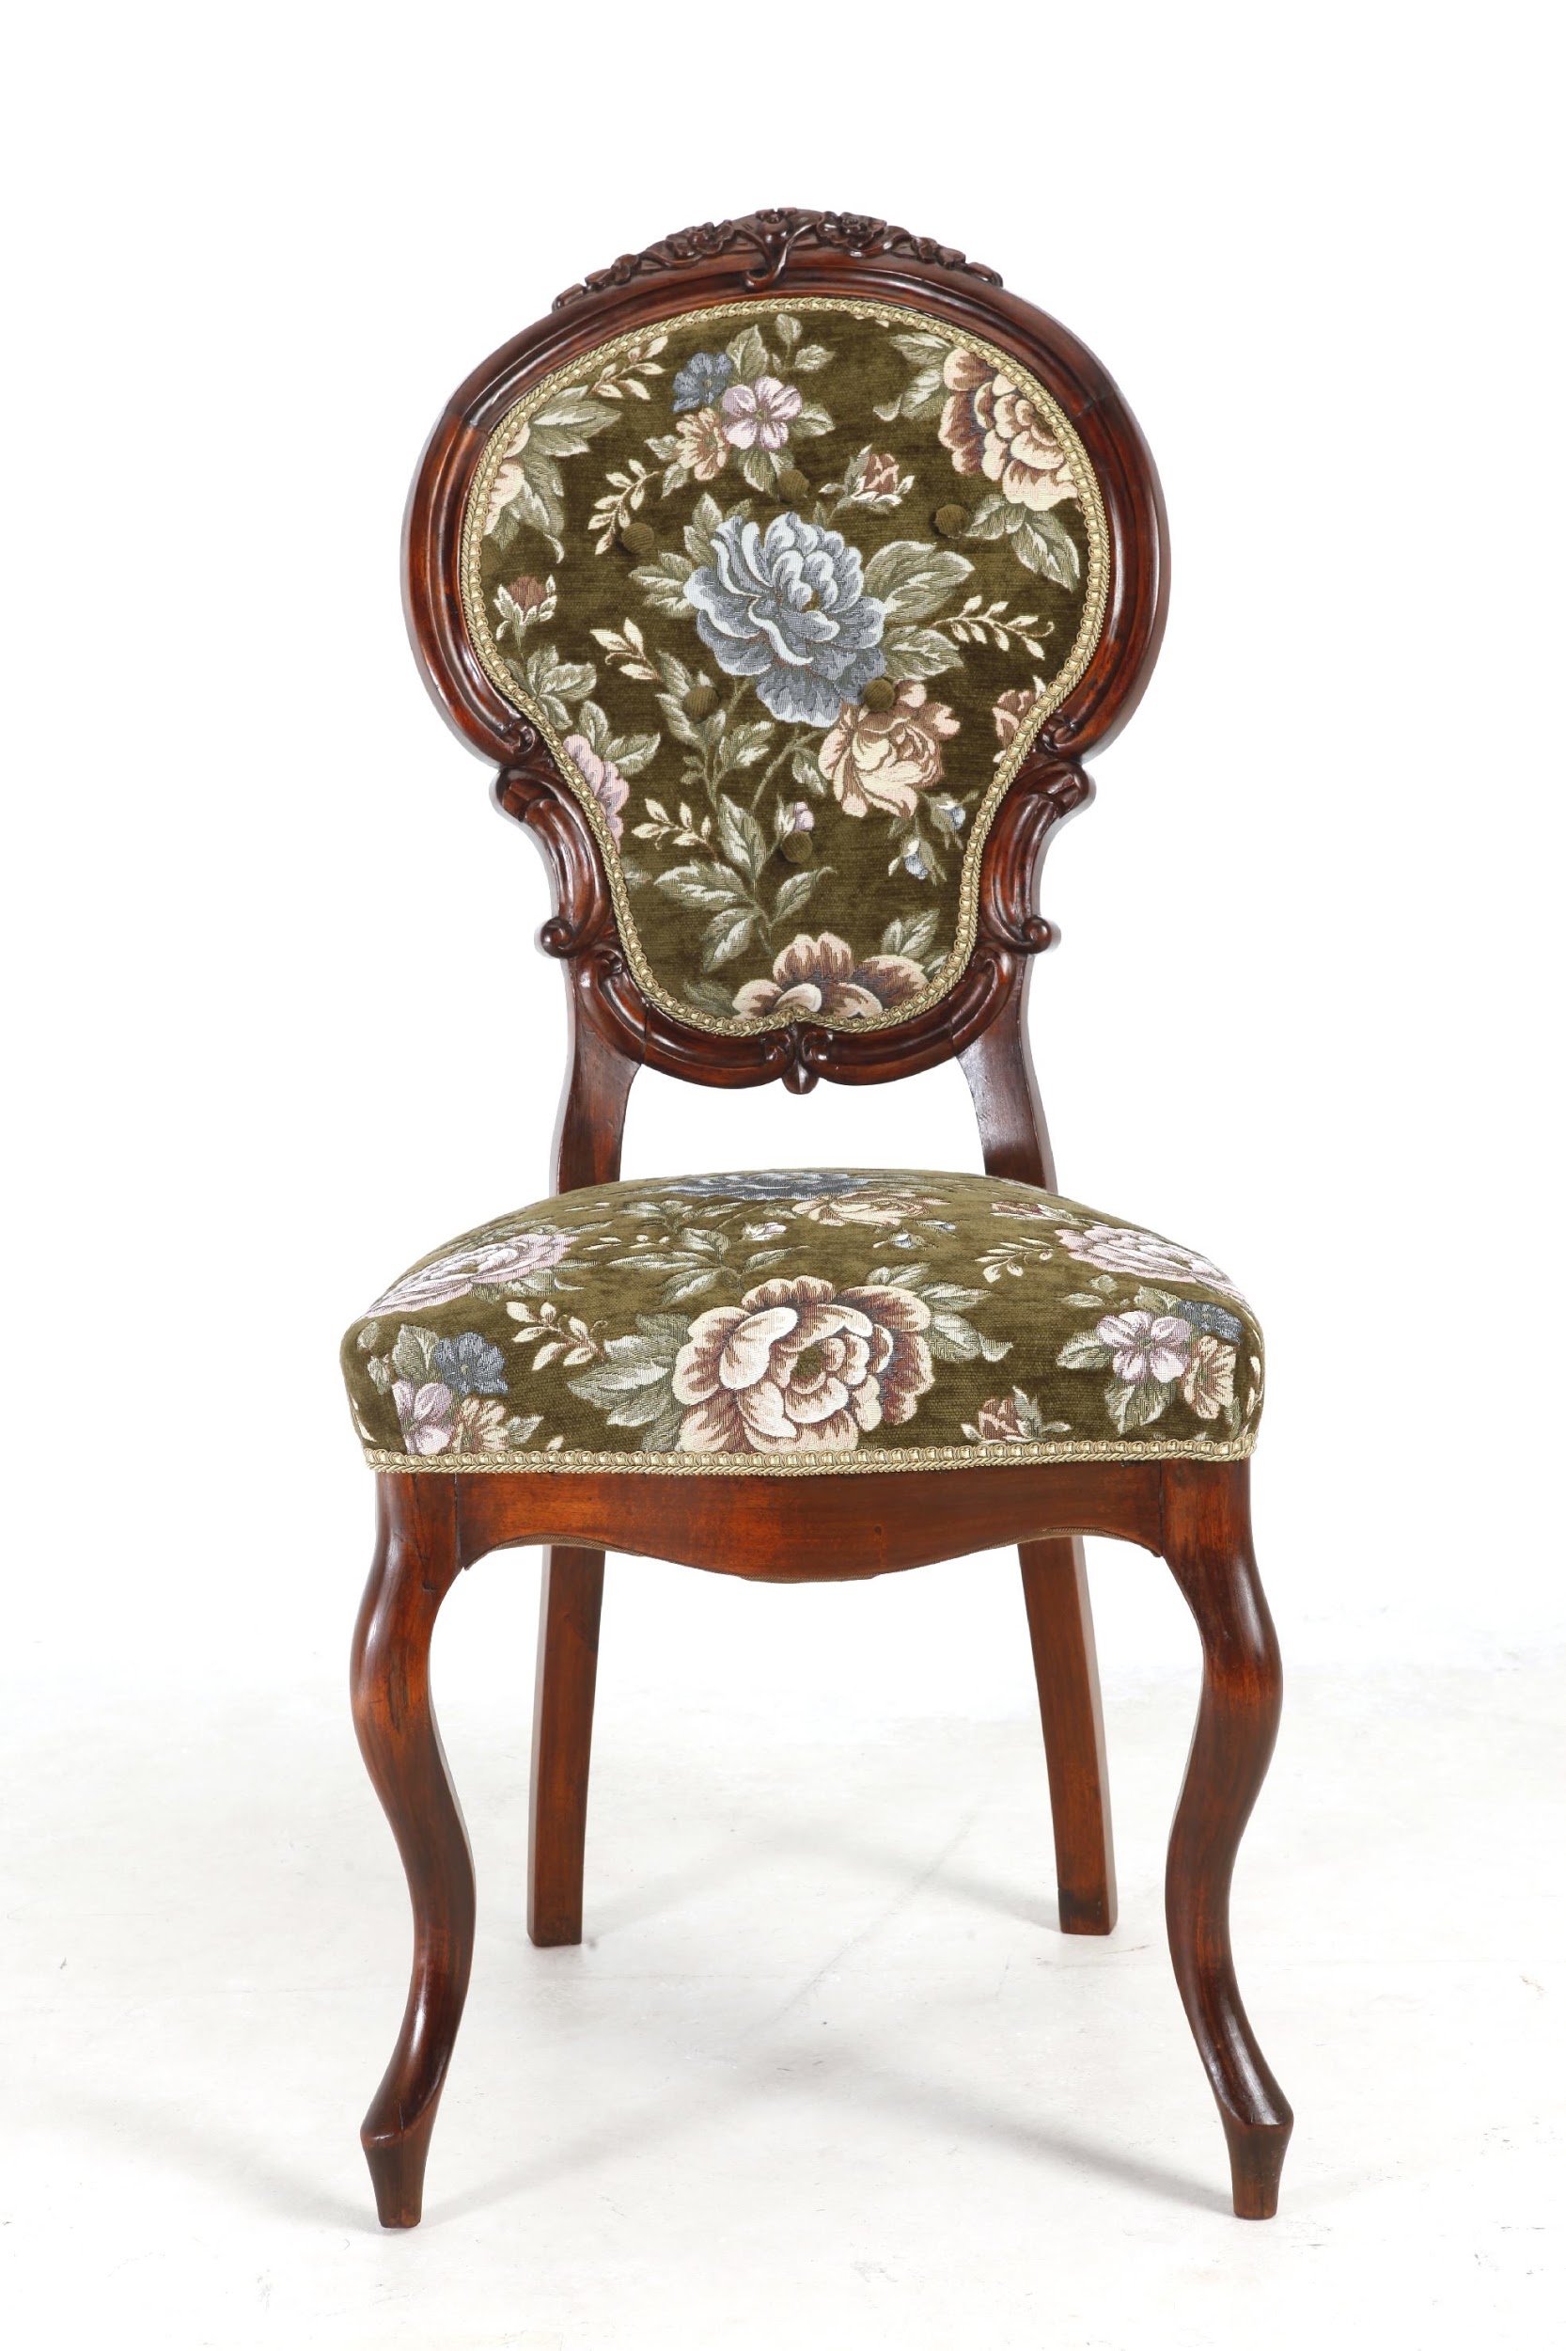

Foto 21. Restaureeritud tool esivaatest

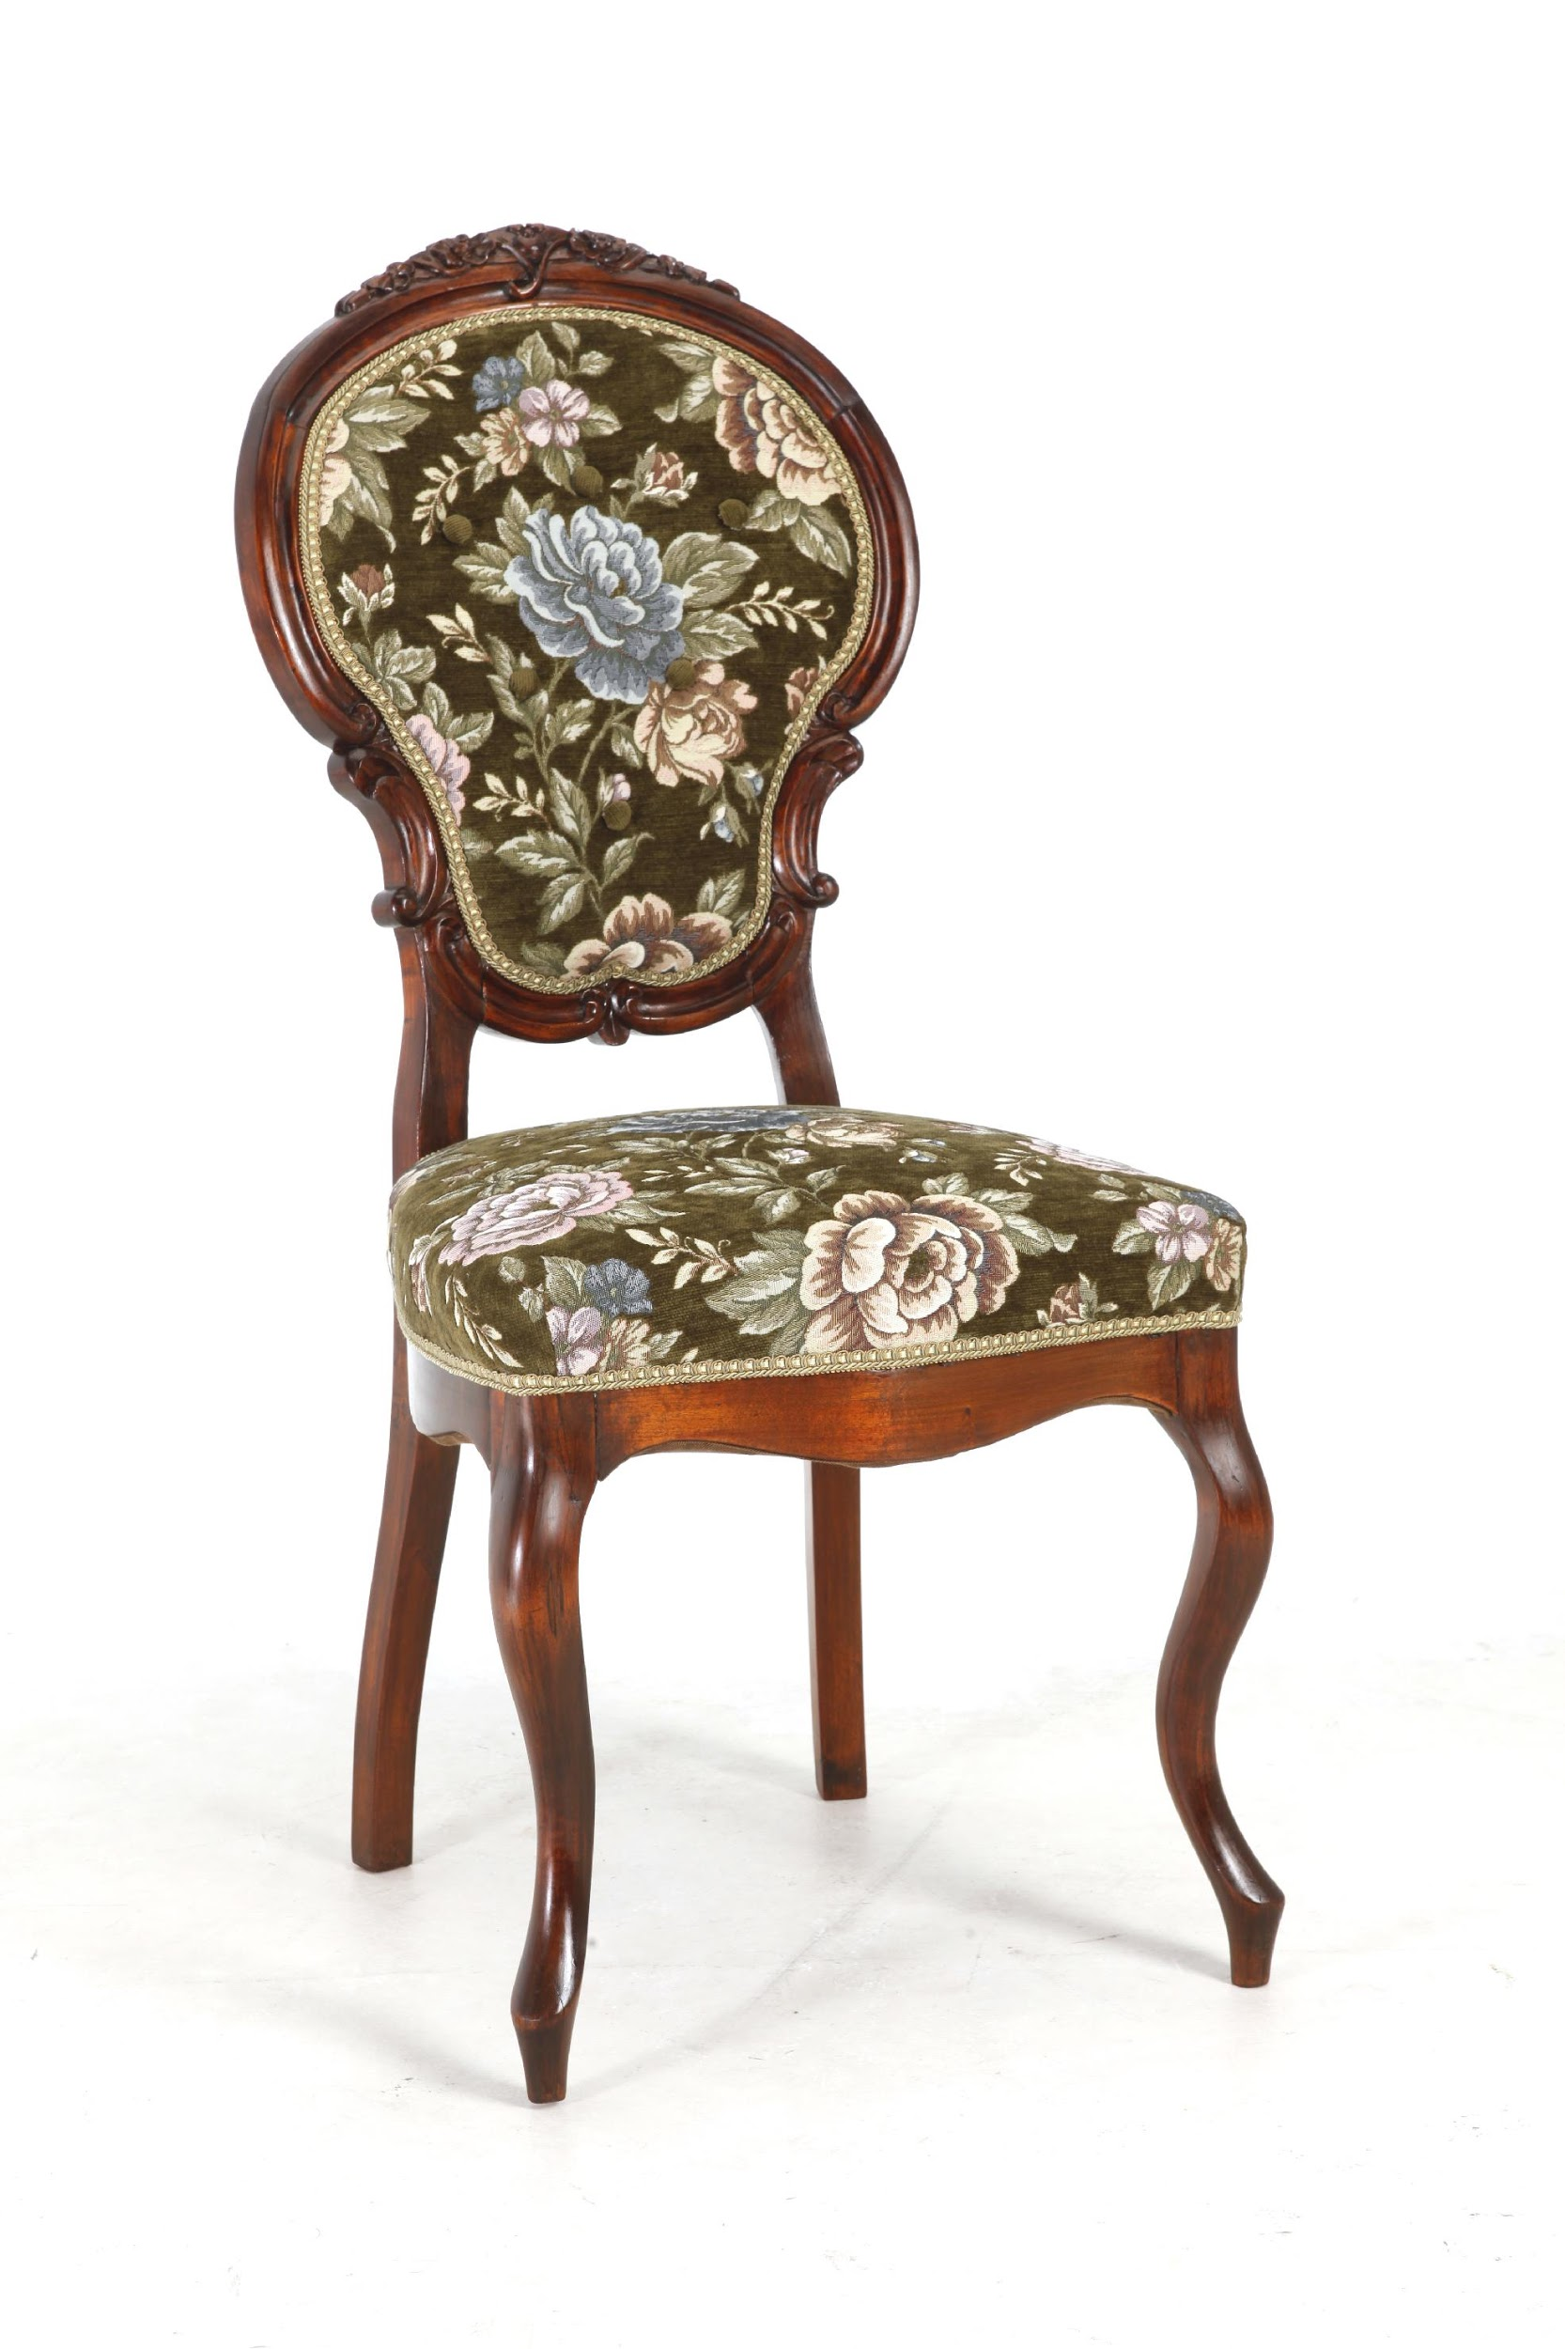
Foto 23. Restaureeritud tool külgvaatest
Foto 24. Valmis tool

- Teostatud tööde tulemus

Teostatud on vajalikud restaureerimistööd ning tool on siseruumides kasutamiseks valmis. Tool demonteeriti, puhastati tapid, tehti vajalikud tapi-ja konstruktsiooni parandused, monteeriti ja lisati uus viimistlus. Kogu polstriosa rekonstrueeriti.

- Säilitus- ja hooldusjuhend

Tooli tuleks kasutada sihtotstarbeliselt. Istme ja konstruktsioonisõlmi liigselt mitte koormata. Tooli tuleks liigutada tõstes mitte lohistades. Hooldamisel vältida vett, vajadusel spetsiaalseid mööblihooldusõlisid, kuiva puuvillast lappi ja tolmuimejat. Tooli säilitada puhtas ja tolmuvabas ruumis, mille temperatuur ja õhuniiskus on stabiilne. Tuleb hoiduda niiskustingimuste järsust muutusest.

Kuupäev 18.05.2017

Allkiri Eva Sandra Uustal

